附件4：

软件业企业海南省互联网产业 综合服务平台月报

填报说明

(2019年3月)

海南省工业和信息化厅
信息产业处
一、登陆海南省互联网产业综合服务平台
在浏览器中打开海南省互联网产业综合服务平台（网址： http://iitb-internet.hainan.gov.cn/），用已注册的账号登陆平台。
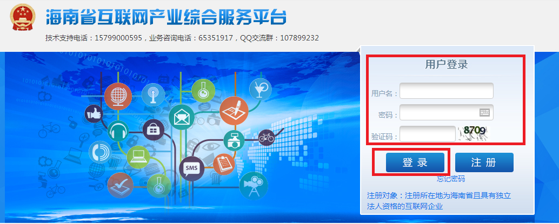
二、上报企业指标月报
1.进入平台首页，点击企业指标月报。
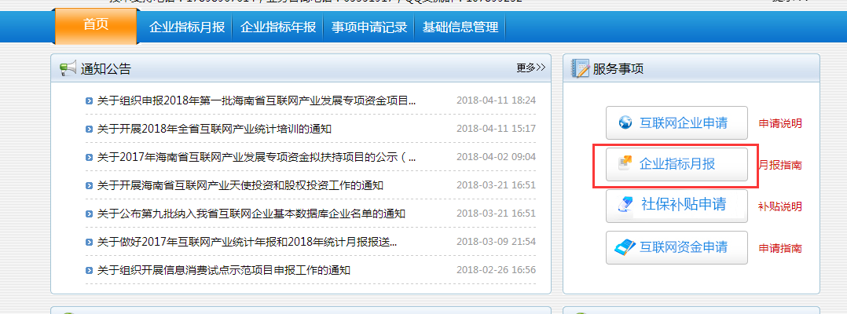
2. 在导入方框里，选择上报的日期。
在企业指标月报页面，系统默认上报日期为当前月，请您检查是否符合您的上报需求，若不符合，请点击日期图标，进行日期的选择：
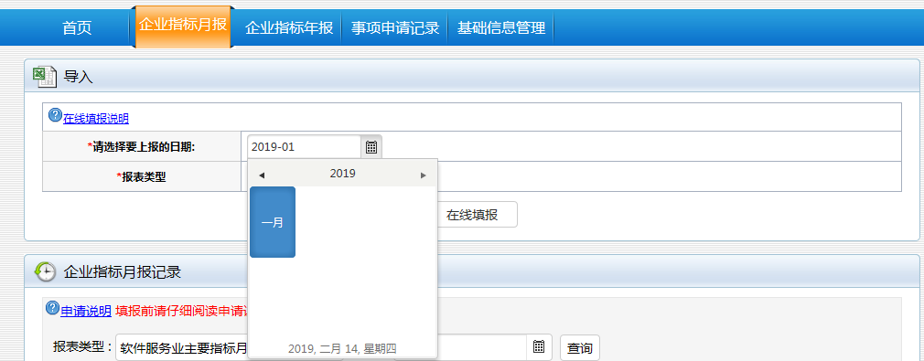
3.在线填报月报数据
确认日期信息后，点击“在线填报”按钮：
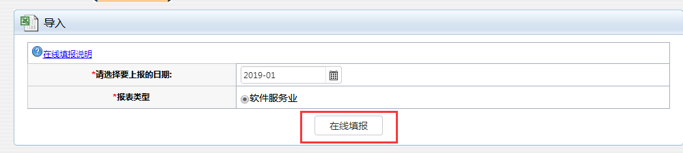
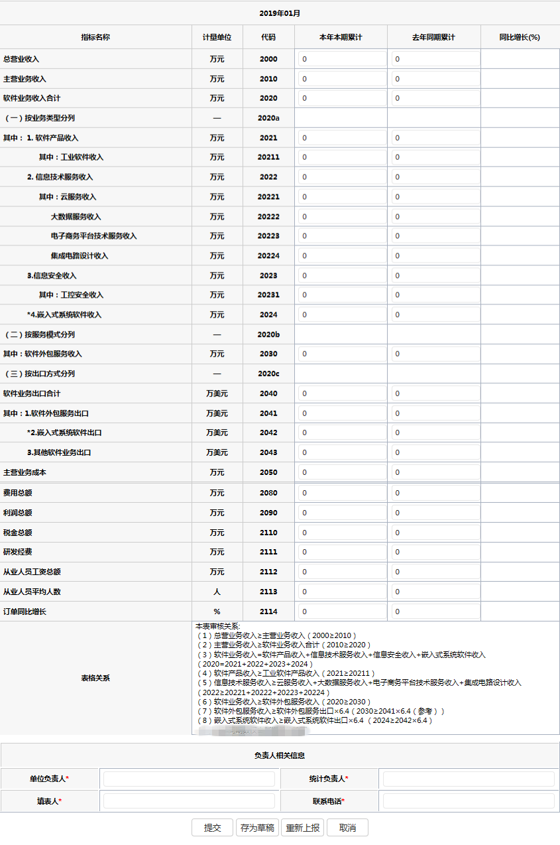
4.提交数据，上报成功
上报完成后，可在【企业指标月报记录】查看上报情况。
在线填完月报数据后，系统弹出的是在线填报结果的预览页面，请检查无误后，再次点击页面底部的提交按钮，即可上报成功。
在线填报结果预览页面的底部，各按钮功能如下：
（1）提交：提交月报信息到各市县工信部门和省工信厅审核，其状态为“已上报”；
（2）存为草稿：将月报信息保存的操作，其状态为“草稿”，若需要上报，需要重新提交；
（3）重新上报：当前结果预览页面关闭，需重新进行在线填报；
（4）取消：结果预览页面关闭，不保存也不提交；
（5）撤回：报送本月月报数据如出现错误，可撤回修改数据后重新提交，如在2019年2月1日至2月28日期间，可撤回修改2019年1月月报，其他时间需联系系统管理员（电话0898-65351917）或技术支持人员刘春余（QQ: 2910580069,电话：18898270548）退回月报后重新报送数据。
上报完成后，可在企业月报指标的“已报数据列表”页面，查看数据的状态，并可查看已上报数据的详情。
三、审核关系
（1）总营业务收入≥主营业务收入
2000≥2010
（2）主营业务收入≥软件业务收入合计
2010≥2020
（3）软件业务收入=软件产品收入+信息技术服务收入+信息安全收入+嵌入式系统软件收入
2020=20211+2022+2023+2024
（4）软件产品收入≥工业软件产品收入
2021≥20211
（5）信息技术服务收入≥云服务收入+大数据服务收入+电子商务平台技术服务收入+集成电路设计收入
2022≥20221+20222+20223+20224
（6）软件业务收入≥软件外包服务收入
2020≥2030
（7）软件外包服务收入≥软件外包服务出口×6.4
2030≥2041×6.4（参考）
（8）嵌入式系统软件收入≥嵌入式系统软件出口×6.4
2024≥2042×6.4
四、统计报表指标解释
1．总营业收入：指企业在报告期内生产经营活动过程中形成的总收入。根据会计“利润表”中对应指标的本年累计数填列。
2．主营业务收入：根据会计“利润表”中对应指标的本年累计数填列。未执行 2001 年《企业会计制度》的企业，用“产品销售收入”的本期累计数代替。
3.软件业务收入：指企业在报告期从事软件产品、信息技术服务、信息安全、嵌入式系统软件四项业务收入的合计。
4. 软件产品收入：一是指企业在报告期从事开发研制销售软件产品所获得的收入，包括外购二次开发的软件产品，但二次开发的增加值必须超过购进价的30%；二是指系统集成中单独开据发票的软件收入；三是指软件企业承担其他硬件厂商委托开发研制的，但不需向硬件产品中镶嵌灌入,其嵌入式软件收入按照合同金额计算。
软件产品行业：指以知识为基础所形成的无形软件产品（广义）。或指以知识为基础借助于中央处理器（CPU）为运行平台的指令和程序的有序结合，从而形成的无形产品（狭义）。主要包括基础软件、支撑软件、平台软件、应用软件、工业软件、接受委托开发的嵌入式软件、移动应用软件（APP）和定制软件。
（1）基础软件：是计算机系统中最靠近硬件层次的软件。通常包含操作系统、数据库管理系统、中间件等。
（2）支撑软件：指软件开发过程中使用到的开发工具和环境、建模工具、界面工具、项 目管理工具、配置管理软件、测试工具等软件。
（3）平台软件：指支撑云计算、大数据、人工智能、物联网等新型信息系统平台的虚拟化、存储管理、数据处理等软件。
（4）应用软件：是指为特定领域研发，具有指定功能的软件。一般处在操作系统和中间件上层。如管理软件、教育软件等。
（5）工业软件：指在工业领域辅助进行工业设计、生产、通讯、控制和工业企业业务管理的软件。
（6）接受委托开发的嵌入式软件：指软件企业接受硬件企业委托为其开发、研制的并以软件形式销售的嵌入式软件系统。
（7）移动应用软件（APP）：指面向移动终端开发的软件产品。
（8）定制软件：指通过承接外包的方式，向需方提供定制的软件，且供方不拥有软件开发调试过程中产生的著作权。
5. 工业软件收入：指企业在工业领域辅助进行工业设计、生产、通讯、控制和工业企业业务管理的软件的收入。
6．信息技术服务收入：指企业在报告期根据用户需求，提供信息技术咨询设计服务、信息系统集成实施服务、运行维护服务、数据服务、云服务、平台运营服务、电子商务平台技术服务和集成电路设计服务所获的收入。
（1）信息技术咨询设计服务：在信息资源开发利用、工程建设、人员培训、管理体系建设、技术支撑等方面向需方提供的管理或技术咨询评估服务。包括：信息化规划、信息系统设计、信息技术管理、信息系统工程监理、测试评估认证、信息技术培训等。
（2）信息系统集成实施服务：指通过结构化的综合布线系统和计算机网络技术,将各个分离的设备、功能和信息等集成到相互关联的、统一和协调的系统之中的服务。
（3）运行维护服务：指采用信息技术手段及方法，依据需方提出服务级别要求，对其信息系统的基础环境、软硬件及安全等提供的各种技术支持和管理服务。
（4）数据服务：指利用信息技术向需方提供的信息和数据的整理、挖掘、分析等服务，包括大数据服务、数据加工处理服务（非海量）、数字内容处理等服务。
（5）云服务：指将可伸缩、弹性、共享的物理和虚拟资源池以按需自服务的方式供应和管理，并提供网络访问模式的各类技术支持和管理服务。
（6）平台运营服务：根据需方需求提供业务支撑平台的部分或全部功能的服务。包括物流管理服务平台、在线信息平台、在线娱乐平台、在线教育平台等。
（7）电子商务平台技术服务：服务供方自建电子商务平台，并供其他企业或个人在平台上进行业务经营和交易的服务。包括：在线交易平台服务和在线交易支撑服务。不包括：电子商务平台交易收入。
（8）集成电路设计：指企业开展的集成电路研发、设计服务。
7.云服务收入：指企业将可伸缩、弹性、共享的物理和虚拟资源池以按需自服务的方式供应和管理，并提供网络访问模式的各类技术支持和管理服务的收入。
8.大数据服务收入：指企业利用信息技术向需方提供的信息和数据的整理、挖掘、分析等服务，包括大数据服务、数据加工处理服务（非海量）、数字内容处理等服务的收入。
9.电子商务平台技术服务收入：指企业自建电子商务平台，并供其他企业或个人在平台上进行业务经营和交易的服务获得的收入。包括：在线交易平台服务和在线交易支撑服务。不包括：电子商务平台交易收入。
10.集成电路设计收入：指企业在报告期从事集成电路研发设计的收入。包括：
（1）主要从事集成电路设计的企业，将IC设计企业的主营业务收入计作IC设计收入。
（2）集成电路设计、测试收入占主营业务60%以上的企业，其IC设计收入根据以下公式进行计算。
计算公式为：IC设计收入=芯片销售收入-制造（加工）成本-期间费用
11．信息安全收入：指企业在报告期从事信息安全产品、云计算安全产品、工控安全产品、移动安全、云端安全、安全咨询、安全集成实施、安全运维、安全培训等软件研发或服务所获得的收入。
（1）信息安全产品：指企业开发的保障信息内容、信息系统和网络不受侵害的软件及支持与应用系统。包括：基础类安全产品、终端与数字内容安全产品、网络与边界安全产品、专用安全产品、安全测试评估与服务产品、安全管理产品等。
（2）云计算安全产品：指保护云计算自身的安全，给云计算中心提供安全防护的产品及相应的集成实施和运维服务。包括虚拟防火墙、虚拟数据库审计、虚拟安全管理、访问控制等。
（3）工控安全产品：主要包括工控防火墙、工控安全监测与审计系统、工控漏洞扫描、工控漏洞挖掘、工控异常检测等。
（4）移动安全：提供APP安全保护、移动威胁情报、事前/事后应急响应等服务，确保移动应用自身的安全，避免被黑客攻击利用等安全问题发生。
（5）云端安全服务：通过云平台提供的安全服务。包括高抗DDOS、网站漏洞扫描平台、CDN、缓存加速、态势感知、堡垒机、网站安全监测等。
（6）安全咨询：协助需方提升和优化安全管理的咨询服务。
（7）安全集成实施：满足信息系统安全技术要求和安全管理要求的集成实施服务。
（8）安全运维：对信息系统提供的安全巡检、安全加固、脆弱性检查、渗透性测试、安全风险评估、应急保障等服务。
（9）安全培训：针对信息安全提供的培训服务。
12.工控安全收入：主要包括工控防火墙、工控安全监测与审计系统、工控漏洞扫描、工控漏洞挖掘、工控异常检测等的收入
13.嵌入式系统软件收入：指企业在报告期完成的自主研制并镶嵌固化到本企业生产的硬件产品中的嵌入式系统软件（含二次开发后增加值超过购进价50%的嵌入式系统软件）。
14．软件外包服务收入：指企业在报告期承担发包方（国内或国外）的分包业务，如委托开发软件、软件测试、业务流程设计、安装、维护、数据加工等。用外汇结算的外包收入，应换算成人民币价值计算。
外包根据供应商的地理分布状况划分为两种类型：境内外包和离岸外包。境内外包是指外包商与其外包供应商来自同一个国家。离岸外包则指外包商与其供应商来自不同国家，外包工作跨国完成。
15.软件业务出口合计：指企业在报告期完成的软件产品、信息技术服务、信息安全、嵌入式系统软件四项业务出口额的合计数。（“万美元”计算）。计算公式：软件业务出口=软件外包服务出口+嵌入式系统软件出口+其他软件业务出口
16．软件外包服务出口：指在软件外包服务收入中出口到国际市场（即离岸外包）或在我国境内但由于外包商与其外包供应商来自不同的国家的企业间以外汇结算的收入（以“万美元”计算）。
17.嵌入式系统软件出口：指报告期出口到国外的嵌入式系统软件，含嵌入在硬件中，随硬件产品一起出口和承担国外硬件厂商需求而研发的独立嵌入式系统软件产品（以“万美元”计算）。
18. 其他软件业务出口：除软件外包服务、嵌入式系统软件出口的软件业务出口
19．主营业务成本：根据会计“利润表”中对应指标的本年累计数填列。
20. 费用总额：根据会计“利润表”中对应的销售费用、管理费用和财务费用的本年累计数加总后填列。
21．利润总额：指企业在生产经营过程中各种收入扣除各种耗费后的盈余，反映企业在报告期内实现的亏盈总额，包括营业利润和营业外收支净额。根据会计“利润表”中的对应指标的本期累计数填列。计算公式：利润总额=营业利润+营业外收入-营业外支出
22、税金总额：根据会计“利润表”中除允许抵扣的增值税以外的企业缴纳的各项税金及其附加的总额。
23.研发经费：指软件企业在报告期内用于软件研究与开发的所有支出。不论何种经费来源，只要实际用于软件研究与开发的经费支出都应计算在内。
24. 从业人员工资总额：指根据《关于工资总额组成的规定》（1990年1月1日国家统计局发布的一号令）进行修订，本单位在报告期内直接支付给本单位全部从业人员的劳动报酬总额。包括计时工资、计件工资、奖金、津贴和补贴、加班加点工资、特殊情况下支付的工资，是在岗职工工资总额、劳务派遣人员工资总额和其他从业人员工资总额之和。
工资总额是税前工资，包括单位从个人工资中直接为其代扣或代缴的房费、水费、电费、住房公积金和社会保险基金个人缴纳部分等。
工资总额不论是计入成本的还是不计入成本的，不论是以货币形式支付的还是以实物形式支付的，均应列入工资总额的计算范围。
25．从业人员年平均人数：指报告期内每天平均拥有的从业人员人数。平均人数的计算方法如下：
月平均人数是以报告月内每天实有的全部人数相加之和，被报告月的日历日数除求得。人员增减变动很小的单位，其月平均人数也可以用月初人数与月末人数相加之和被 2 除求得。开工不满全月的新建单位（月中开工或月末开工），在计算报告月的平均人数时，应以开工后各天实有人数之和被报告月日历日数除求得。
年平均人数是以十二月的平均人数相加之和被十二除求得，或四个季度平均人数之和被四除求得。
26.订单同比增长：指企业在报告期的软件业务累计订单比去年同期的增长量。本期累计订单是报企业自本年初开始到报告期末累计签订的有效软件业务合同总金额。
五、填报原则
1.系统集成中单独开具发票的软件收入按“软件产品收入”进行填报。
2.软件企业承担其他硬件厂商委托开发研制的，但不需要向硬件产品中镶嵌灌入，其嵌入式软件收入根据合同金额按“软件产品收入”进行填报。
3.企业从事开发研制软件产品并以云形式提供给需方的，若功能和以传统软件许可等形式销售的软件产品相比没有发生改变，则按“软件产品收入”进行填报。
4.企业从事信息安全相关云服务的，按“信息安全收入”进行填报，不再计入信息技术服务中的“云服务收入”。
六、注意事项
1.对单个数额的限制：从业人员人数、工资总额不能等于0 或者小于0.（包括今年和去年）其余选项没限制。
3.统计数据除“从业人员平均人数”外，其余数据指标都是累计数，并都以万元或万美元为单位。
4.本年本期累计:指2019年1月份至所报月份的数据总和，去年本期累计:指2018年1月份至所报月份的数据总和。如报2019年2月月报，本年本期累计指2019年1月至2月累计数，去年本期累计指2018年1月至2月累计数。
5.利润总额、从业人员平均人数、税金总额本年和去年同期累计数据可以小于或等于上个月，其余指标本年和去年同期累计数据必须大于或等于上个月。
6.“从业人员工资总额”、“从业人员平均人数”要大于0，其余指标可为0；如单位成立时间不到1年，去年同期累计可为0。

